
UNIVERSIDADE PAULISTA

ICET - INSTITUTO DE CIÊNCIAS EXATAS E TECNOLOGIA
CURSO SUPERIOR DE TECNOLOGIA EM ANÁLISE E DESENVOLVIMENTO DE SISTEMAS

PROJETO INTEGRADO MULTIDISCIPLINAR
PIM IV

Desenvolvimento e análise de um sistema de controle de prestações de serviços de entrega
Nome R.A
AGNALDO ALVES DOS SANTOS JÚNIOR N4714A6
FELIPE SILVA N463198
FELIPE LOPES DE LIMA D965GF5
RENATO HIGA HIGUTI N432BB0
RYAN LUCAS DO NASCIMENTO SILVA D876FD9

SÃO JOSÉ DOS CAMPOS – SP

DEZEMBRO/2020

 | RA
AGNALDO ALVES DOS SANTOS JÚNIOR | N4714A6
FELIPE SILVA | N463198
FELIPE LOPES DE LIMA | D965GF5
RENATO HIGA HIGUTI | N432BB0
RYAN LUCAS DO NASCIMENTO SILVA | D876FD9

Desenvolvimento e análise de um sistema de controle de prestações de serviços de entrega

Projeto Integrado Multidisciplinar (PIM) desenvolvido como exigência parcial dos requisitos obrigatórios à aprovação semestral no Curso Superior de Tecnologia em Análise e Desenvolvimento de Sistemas da UNIP (Universidade Paulista), orientado pelo corpo docente do curso.

São José dos Campos – SP

DEZEMBRO/2020
RESUMO

O RESUMO deve apresentar, obrigatoriamente:
• Panorama do tema, objetivo, metodologia, resultados, conclusões, palavras chave.
• O texto do resumo deve ser escrito no passado, em um único parágrafo com uma extensão de 200 a 250 palavras ou 1400 a 1700 caracteres, fonte: Arial 12, espaço entrelinhas simples.
• O resumo deve começar indicando qual é a natureza do trabalho, indicando o tema tratado, os objetivos a serem alcançados e as conclusões ou resultados a que se chegou com o projeto.
• No texto deve haver a indicação clara dos seguintes itens: objetivo do trabalho; principais teóricos estudados e conceitos mais relevantes; procedimentos metodológicos – contexto pesquisado, dados coletados caso isso tenha sido feito, procedimentos de análise; síntese dos resultados obtidos / descobertos após a análise; e rápida conclusão do grupo.

Palavras-Chave:
SUMÁRIO

 | Pág.
1. INTRODUÇÃO | 5
2. PROJETO DE SISTEMAS ORIENTADO A OBJETOS
3. GERENCIAMENTO DE PROJETOS DE SOFTWARE
4. PROGRAMAÇÃO ORIENTADA A OBJETOS II
5. DESENVOLVIMENTO DE SOFTWARE PARA INTERNET
6. TÓPICOS ESPECIAIS DE PROGRAMAÇÃO ORIENTADA A OBJETOS
7. GESTÃO DA QUALIDADE
8. EMPREENDEDORISMO
9. DESENVOLVIMENTO DO PROJETO
9.1 Caracterização do ambiente de estudo
9.2 Desenvolvimento
10. CONCLUSÃO
11. REFERÊNCIAS

1. INTRODUÇÃO

Devido a pandemia do Corona Vírus no início de 2020, o Brasil está passando por um período de quarentena, logo no início desse surto, foram sancionados diversas leis que obrigaram diversos tipos de comércios serem fechadas temporariamente para evitar a aglomeração do vírus, dentre esses comércios o principal comércio que é abordado no projeto e que foi afetado pela lei a ser obrigatoriamente fechado temporariamente por tempo indeterminado é o de restaurantes, neste caso os clientes não poderão consumir no local, mas estão liberados para o delivery de comida.
Além das mudanças na lei, houveram também mudanças de hábitos na população brasileira por causa da quarentena, aumentaram as vendas do e-commerce e os pedidos nos aplicativos de entrega de comida. O crescimento foi como se fosse quase "instantâneo", alguns dados mostram isso claramente: "No primeiro semestre do ano atual gastos com aplicativos de entregas de comida cresceram em 103%" (ISTOÉ DINHEIRO, 2020), "de acordo com dados do índice MCC-ENET as vendas do setor de e-commerce mais que dobraram em junho de 2020, ou seja, comparado ao primeiro semestre do ano passado a alta foi de 110,52%" (CANALTECH, 2020), "candidatos a entregador do iFood mais que dobram com coronavírus, de acordo com o vice-presidente do iFood recebeu em março 175 mil inscrições ante 85 mil de Fevereiro" (EXAME, 2020), "uma pesquisa da empresa de análise RankMyAPP, citada pelo jornal O Extra, revela que, entre 20 de fevereiro e 16 de março, as instalações de apps de entregas, cresceram 24% em relação ao mesmo período do ano passado." (CONSUMIDOR MODERNO, 2020).
Com esses dados em mente é possível visualizar que há uma enorme demanda de clientes querendo os serviços de entregas e inclusive de entregadores que tem interesse em realizar tais serviços. Portanto, surgiu a ideia de desenvolver um sistema para delivery de comidas e de itens variados de varejo como produtos de limpeza, informática, petshop, ou seja, coisas que sejam pequenas ou médias que caibam no baú de uma moto.

2. PROJETO DE SISTEMA ORIENTADO A OBJETOS

Apresentar recursos de projeto de sistemas orientado a objetos que possam ser utilizados como elementos essenciais ao projeto e implementação para um sistema de administração de um pequeno empreendimento, com base em pesquisa bibliográfica, devidamente referenciada.
Utilizando os resultados da pesquisa realizada, propor estratégias para a utilização dos recursos, justificando a utilidade de cada um, suas características técnicas, vantagens de uso e perspectivas de evolução tecnológica e de aplicação para a melhoria da qualidade do sistema proposto.

3. GERENCIAMENTO DE PROJETOS DE SOFTWARE

Apresentar métodos de gerenciamento de um projeto de software, em especial adotando a Metodologia PMI (Project Management Institute®), com base em referências bibliográficas devidamente citadas e relacionadas.
Descrever o processo de utilização dessa metodologia no suporte às atividades de gerenciamento de projeto de software, que trate das questões relacionadas às demandas do presente sistema.
Demonstrar os ganhos que o sistema e as pessoas terão ao fazerem uso dessa metodologia, de tal maneira a melhorar o gerenciamento do projeto de sistema proposto.

4. PROGRAMAÇÃO ORIENTADA A OBJETOS II

Em programação, há diversos jeitos de desenvolver um programa, o paradigma escolhido para o sistema de entregas foi de Programação Orientada a Objetos no qual aproxima a programação com os objetos da vida, sendo assim facilitando a abstração e entendimento durante o desenvolvimento do código, há também outras principais vantagens que a P.O.O. oferece e que beneficiaram o sistema: Manutenibilidade, Segurança e maior facilidade na Resolução de Problemas (Já que os objetos são baseados nos mesmos da vida real).
Para o desenvolvimento da aplicação Desktop foram utilizadas as seguintes tecnologias: C# que é uma linguagem orientada à objetos, bem poderosa e complexa junto do Windows Forms e o banco de dados SQL Server que é um banco relacional robusto. Nessa mesma aplicação foram utilizados alguns dos principais conceitos de programação orientada a objetos como: Classes, Objetos, Encapsulamento, Herança e Polimorfismo. As classes e os objetos tem uma relação muito próxima, pois o objeto é uma instância de uma classe, esse conceito é mais claro quando é utilizado um exemplo, então será utilizado a classe “Cliente” dentro dessa classe haverão atributos como: nome, e-mail, endereço e data de nascimento, já o objeto que será criado a partir da classe “Cliente” terá os mesmos atributos, porém os valores desses atributos poderão ser diferentes pois a classe é como um “molde” enquanto o objeto é o resultado do “molde”.

Figura X – Exemplo de objetos instanciados da Classe Pessoa
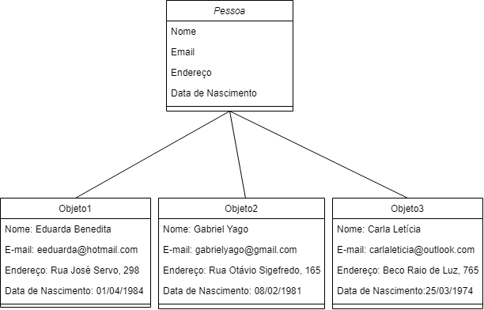
Fonte: O Autor.
O Encapsulamento basicamente esconde detalhes desnecessários para a pessoa que estiver utilizando o objeto – como se fosse uma caixa-preta – e também define de acesso aos atributos e métodos da Classe e isso fornece uma maior segurança no código.
Herança, como o próprio nome diz, é a classe herdar métodos e atributos de uma classe pai, isso permite uma maior produtividade, ou seja, não será necessário repetir os mesmos códigos diversas vezes. Polimorfismo é quase como se fosse uma Herança, com as mesmas vantagens, porém além de herdar, é possível realizar alterações em atributos e métodos, o Polimorfismo foi utilizado mais especificamente no método de login para clientes, entregadores e fornecedores.

Figura X – Exemplo de Herança através do Diagrama de Classes.
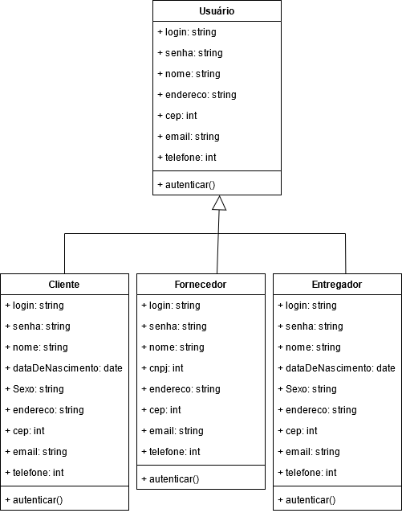
Fonte: O Autor
O padrão de arquitetura que foi utilizado é o MVC (Model View Controller) no qual separa o sistema em três camadas, cada uma com sua funcionalidade específica, a “View” será responsável por mostrar as informações para o cliente e enviar solicitações do cliente – essas solicitações podem ser por exemplo: Cadastrar usuário, remover usuário, alterar dados do usuário – para o “Controller”, já o “Controller” fará o processo de alteração nos dados do “Model” de acordo com a solicitação do usuário e retornará informações para a “View” caso haja, e por último tem o “Model” que é uma Classe que reflete as propriedades de uma única tabela do banco de dados. A imagem abaixo mostra de uma forma mais simples a Arquitetura.

Figura X – Diagrama da Arquitetura MVC
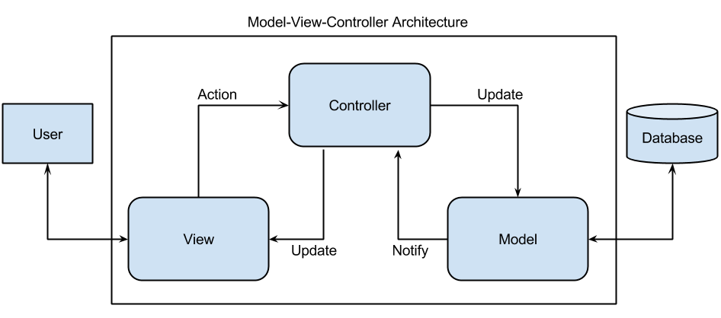
Fonte: Patrick Software Blog

5. DESENVOLVIMENTO DE SOFTWARE PARA A INTERNET

Apresentar os métodos e tecnologias adotadas para o desenvolvimento de software para a Internet, considerando a composição de um desenvolvimento de sistemas do porte proposto no projeto, com base em referências bibliográficas devidamente citadas e relacionadas.
Descrever o processo de utilização desses métodos e tecnologias no suporte às atividades de desenvolvimento de software para a Internet, que trate das questões relacionadas às demandas do presente sistema.
Aplicar as técnicas de desenvolvimento de software para a Internet, para a composição do sistema proposto pelo grupo.

6. TÓPICOS ESPECIAIS DE PROGRAMAÇÃO ORIENTADA A OBJETOS

Apresentar os métodos e tecnologias adotadas para a adoção de tópicos especiais de programação orientada a objetos, considerando a composição de um desenvolvimento de sistemas do porte proposto no projeto, com base em referências bibliográficas devidamente citadas e relacionadas.
Descrever o processo de utilização desses métodos e tecnologias no suporte às atividades de utilização de tópicos especiais de programação orientada a objetos, que trate das questões relacionadas às demandas do presente sistema.
Aplicar tópicos especiais de programação orientada a objetos, para a composição do sistema proposto pelo grupo.
7. GESTÃO DA QUALIDADE

Caracterizar, com base em pesquisa bibliográfica devidamente referenciada, os aspectos principais da gestão da qualidade aplicados ao desenvolvimento de sistemas informatizados.
Realizar levantamento dos impactos tecnológicos e operacionais para um sistema informatizado, decorrentes da utilização eficiente de uma ou mais ferramentas da qualidade, para a composição de indicadores de mensuração e de métricas para a avaliação da qualidade do software desenvolvido.
Aplicar pelo menos uma ferramenta de gestão da qualidade no sistema desenvolvido, apresentando suas características principais e eventuais impactos na qualidade do sistema.

8. EMPREENDEDORISMO

Com base em pesquisa bibliográfica devidamente referenciada, caracterizar o empreendedorismo e a visão empreendedora como essencial em todas as atividades para as quais sejam necessárias ações para a garantia de resultados em um empreendimento.
Relacionar os principais elementos que compõem um Plano de Negócios, tendo como referência de negócio o projeto de sistema proposto.
Apresentar os elementos que podem contribuir com a viabilidade do sistema proposto no mercado, constituindo essa apresentação com, no mínimo, os seguintes elementos:
- Objetivo principal (missão).
- Objetivos de curto, médio e de longo prazo (visão – versões do sistema).
- Público alvo (localização, caracterização – recursos financeiros, demanda etc).
- Principais concorrentes e as estratégias principais para vencê-los.
- Estratégia de comercialização (licenças, venda, suporte, pós venda etc).

9. DESENVOLVIMENTO DO PROJETO

- O Projeto PIM deverá ser em grupo, de no máximo 6 alunos.
- Os grupos deverão procurar os professores para orientação e acompanhamento do projeto, para que seja avaliado o andamento do mesmo (os professores registrarão a efetiva participação dos grupos nos trabalhos de análise e de desenvolvimento do sistema.
- Os professores das disciplinas deverão escrever, periodicamente, um breve relato de cada projeto, e da situação de cada componente do grupo, e enviar para o Coordenador do curso. As Fichas de Controle deverão ficar em uma pasta em poder do Coordenador do curso. No final do semestre as fichas deverão ser arquivadas no prontuário dos alunos.
- Cada grupo deverá fazer uma apresentação oral do projeto, da qual devem participar TODOS os membros do grupo. A não participação acarretará na redução da nota de PIM atribuída ao aluno.
- Cada grupo deverá produzir um banner (120 X 90 cm), contendo as informações mais relevantes do projeto, o qual deverá estar exposto na sala de apresentação do PIM durante a exposição pelo grupo. O modelo do banner será informado pela Coordenação do curso.
AVALIAÇÃO
A nota final do PIM é definida exclusivamente pelos professores e pelo Coordenador do curso, conforme definição da Banca Avaliadora que atuará no dia da apresentação oral.

9.1 Caracterização do ambiente de estudo

Descrever o ambiente para a qual o projeto será direcionado, em relação ao seu ramo de atuação, principais atividades e expectativas de crescimento.

9.2 Desenvolvimento

Com base na fundamentação teórica desenvolvida em cada disciplina, deverão ser elaboradas propostas para cada uma das situações específicas de cada disciplina, procurando sempre justificar a adoção da solução proposta, por meio da discussão de suas vantagens funcionais, viabilidade econômica e/ou disponibilidade da tecnologia.
8. CONCLUSÃO

NA CONCLUSÃO NÃO DEVE APARECER CITAÇÃO PORQUE É A PERCEPÇÃO DO GRUPO SOBRE O PROJETO REALIZADO, A SUA CONCLUSÃO DA PESQUISA.
Na conclusão deve haver um texto relacionando o problema que foi proposto e as soluções que foram sugeridas, de tal maneira a valorizar as opções adotadas e motivar o prosseguimento dos estudos, para que o sistema receba mais propostas e contribuições da área de Análise e Desenvolvimento de Sistemas e suas aplicações.
9. REFERÊNCIAS
(Exemplos)

ISTOÉ DINHEIRO. Mobilis: Gastos com aplicativos de delivery crescem 103% de janeiro a junho. Disponível em: <https://www.istoedinheiro.com.br/mobilis-gastos-com-aplicativos-de-delivery-crescem-103-de-janeiro-a-junho/>. Acesso em 26 out. 2020.
MACIEL, Rui. Pandemia faz vendas online crescerem 100% no Brasil em junho; entenda. CANALTECH. Disponível em: <https://canaltech.com.br/e-commerce/vendas-via-e-commerce-dobram-em-junho-no-brasil-169241/>. Acesso em 26 out. 2020.
EXAME. Candidatos a entregador do iFood mais que dobram com coronavírus. Disponível em: <https://exame.com/negocios/candidatos-a-entregador-do-ifood-mais-que-dobram-com-coronavirus/>. Acesso em 27 out. 2020.
MEIRELES, Leandro. Quarentena pelo coronavírus impacta downloads de aplicativos de entregas. CONSUMIDOR MODERNO. Disponível em: <https://www.consumidormoderno.com.br/2020/03/24/quarentena-coronavirus-impacta-aplicativos-entregas/> Acesso em 27 out. 2020.
PORTAL R7. Bares e restaurantes só poderão funcionar por delivery em SP. Disponível em: <https://noticias.r7.com/sao-paulo/bares-e-restaurantes-so-poderao-funcionar-por-delivery-em-sp-22032020>. Acesso em 27 out. 2020.
NORONHA, CAIO. Programação Orientada a Objetos. Disponível em: <https://medium.com/@caio.cnoronha/programa%C3%A7%C3%A3o-orienta%C3%A7%C3%A3o-a-objetos-poo-759d96dda910>. Acesso em 29 out. 2020.
PATRICK’S SOFTWARE BLOG. Overview of Model-View-Controller (MVC). Disponível em: <https://www.patricksoftwareblog.com/tag/mvc/>. Acesso em 30 out 2020.

FICHA DE CONTROLE DO PIM

Grupo Nº _____ Ano______ Período: _____ Orientador __________________

Tema:__________________________________________________________

Alunos:
RA | Nome | E-mail | Curso | Visto do aluno

Registros:
Data do encontro | Observações

